嘉義縣政府110年度「芳香療心紓壓工作坊」
講師簡介
張智棻 諮商心理師 | 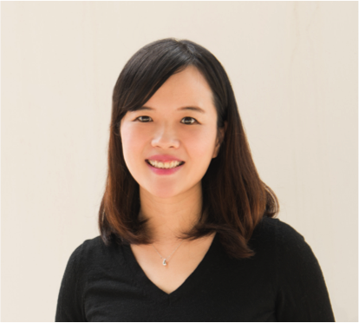
學歷：
美國密西根州立大學諮商研究所碩士
臺灣大學心理學系
臺灣大學森林學系
專長領域：
壓力調適、人際溝通、生涯規劃、時間
管理、親子關係與溝通、陪伴者自我照護
證照：
台灣諮商心理師高考及格
美國NAHA芳療協會專業芳療師會員
美國禪繞畫認證教師
日本和諧粉彩正指導師
現職：
璞成心理學堂合作顧問、講師
吾心文教基金會特約心理師
臺北市立大學、東吳大學兼任心理師
各大學、社區機構、企業 精油紓壓、禪繞靜心、自我照護、自我探索工作坊/團體帶領講師
經歷：
長庚科技大學兼任心理師
臺北醫學大學專任心理師
精神健康基金會專案企畫

